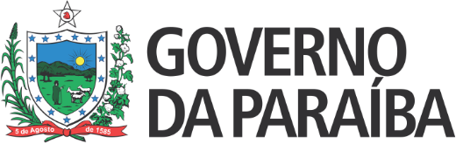 |  | 
Secretaria de Estado da Educação e da Ciência e Tecnologia
Conselho Estadual de Educação

RESOLUÇÃO Nº 314/2019

DECLARA EQUIVALENTES OS ESTUDOS REALIZADOS POR MIGUEL ALMEIDA DE MIRANDA, NOS ESTADOS UNIDOS DA AMÉRICA, AOS DO 2º ANO DO ENSINO MÉDIO, NO BRASIL.

O CONSELHO ESTADUAL DE EDUCAÇÃO DA PARAÍBA, no uso de suas atribuições e com fundamento no Parecer nº 252/2019, exarado no Processo nº 0024165-0/2019, oriundo da Câmara de Ensino Médio, Educação Profissional e Ensino Superior, aprovado em reunião ordinária realizada nesta data, e de acordo com o que preceitua a Resolução CEE/PB nº 090/2018,
RESOLVE:
Art. 1º Declarar a equivalência dos estudos realizados por Miguel Almeida de Miranda, nos Estados Unidos da América, aos do 2º ano do Ensino Médio, no Brasil.
Parágrafo único. O aluno deve suplementar seus estudos com um complemento do componente de Ciências Humanas.
Art. 2º Autorizar, com base no artigo anterior, o prosseguimento de seus estudos no 3º ano do Ensino Médio, em qualquer Escola do Estado da Paraíba.
Art. 3º A presente Resolução entra em vigor na data de sua publicação.
Art. 4º Revogam-se as disposições em contrário.
Sala das Sessões do Conselho Estadual de Educação, 3 de outubro de 2019.

CARLOS ENRIQUE RUIZ FERREIRA

Presidente - CEE/PB

HUMARA LOPES MARTINS DE MEDEIROS
Relatora

